Appel à projets - Année 2022
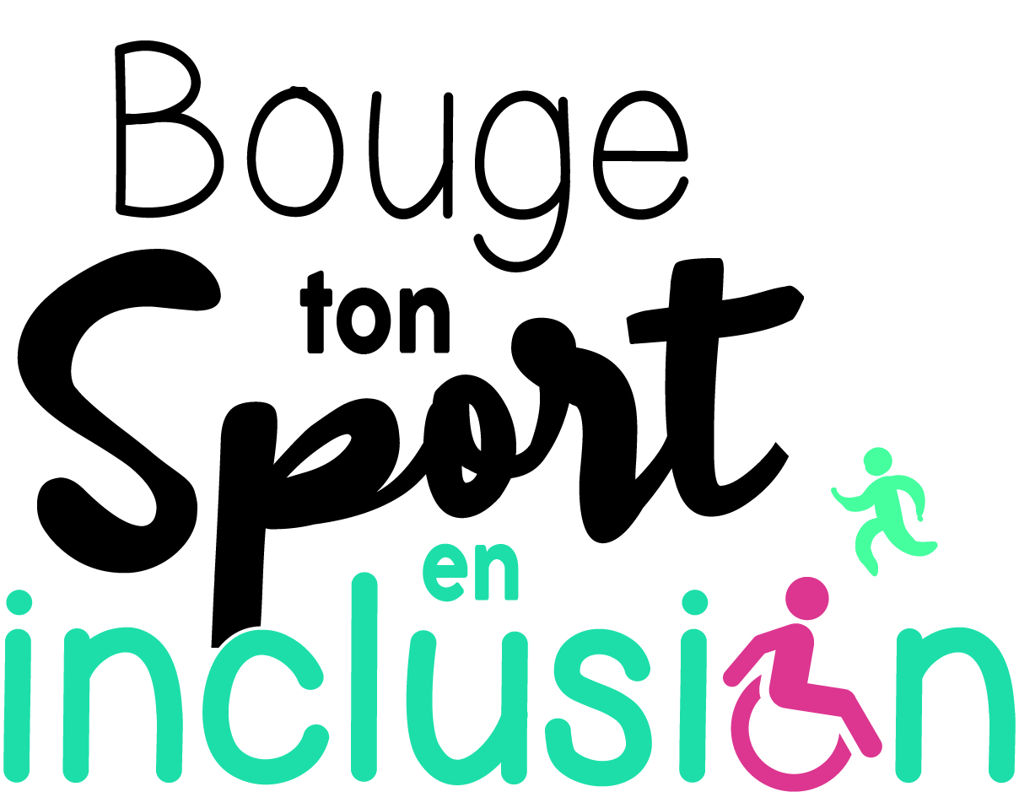
"Bouge ton sport - en inclusion"
REGLEMENT
La Province de Luxembourg via ses Services des Sports et Alter & Go a notamment pour missions de
- Développer et intégrer le handisport et l’inclusion sportive sur son territoire ;
- Promouvoir et inciter la pratique sportive des personnes en situation de handicap ;
- Travailler en collaboration avec l’ensemble du monde sportif provincial.

Objectifs de l’appel à projets :
Encourager et promouvoir l’inclusion sportive et la pratique du handisport sur son territoire via des projets sportifs durables.
Créer des synergies entre les communes ou les fédérations sportives provinciales reconnues et les attentes des sportifs amateurs en situation de handicap.
Mettre à disposition du public et/ou des clubs un point de contact/une personne relais, dans le but d’offrir un meilleur service.
Soutenir les communes et leur centre sportif ainsi que les fédérations sportives provinciales reconnues.

Projets à développer :
- désigner d’un « FACILITATEUR » handisport par commune ou par fédération sportive provinciale reconnue ayant pour missions :

- d’aider les candidats sportifs porteur d’handicap à trouver le sport, l’équipe ou l’activité sportive (stage…) adapté à ses attentes, à ses besoins/ses capacités ;
- de faciliter les démarches vers le club, le coach, l’équipe, le responsable de stage (accompagner lors de la 1ère visite, par exemple…).
Profil du facilitateur
La personne désignée doit avoir une sensibilité/une expérience dans le domaine du handisport et/ou du monde du handicap.
Etre ouvert d’esprit et motivé à relever le challenge de l’inclusion sportive.
Accepter de se former au handisport via la Ligue Handisport Francophone (formation du Tronc commun - APSA -).
Profils types : éducateurs spécialisés, professeurs en éducation physique, intervenants sociales dans le secteur du handicap, ergothérapeute…

- Promouvoir le sport inclusif et/ou la pratique du handisport via des projets durables
Les différents projets auront pour finalité une augmentation du nombre de personnes en situation de handicap pratiquant une activité sportive et une augmentation du nombre de clubs sportifs accueillants des personnes en situation de handicap dans la province du Luxembourg.
Chaque projet comprendra des activités sportives inclusives et/ou de sensibilisation et/ou de démonstration…

Exemples : stages sportifs inclusifs, ouverture de club handisport, journées sportives, formations des entraineurs….

Organisateurs :
La Province de Luxembourg par l’entremise de son Service Culture et Sport.

Candidats :
Le projet concerne les fédérations sportives provinciales reconnues, les communes et leur centre sportif.
Le porteur de projet devra être installé en province de Luxembourg où il aura un siège d’exploitation.
Un candidat ne pourra présenter qu’un projet, même s’il est actif dans plusieurs des catégories concernées par cet appel à projet.

Le projet doit être déployé en province de Luxembourg.

Critères de recevabilité :
- Le formulaire de candidature doit être complété entièrement et renvoyé dans les délais ;
- Le projet repose sur les deux thématiques proposées : la désignation d’un « facilitateur » handisport et la promotion du sport inclusif et/ou la pratique du handisport ;
- Le projet est initié par une commune et leur centre sportif ou une fédération sportive provinciale reconnue par la Fédération Wallonie-Bruxelles ;
- Le projet doit impérativement être développé sur le territoire de la province de Luxembourg.

Critères d’appréciation :
- L’implication de la commune et leur centre sportif ou de la fédération sportive dans le projet ;
- Le profil du facilitateur ;
- La qualité de l’encadrement, la fréquence et la durée des différentes activités relatives à ce projet (actions durables) ;
- Les partenariats nouveaux favorisés par le projet : clubs, écoles, associations…

Jury :
Le jury est composé de membres du Secteur Sport et Alter &Go de la Province de Luxembourg, de la Commission sportive provinciale et un membre de la Ligue Handisport Francophone.

Nature et modalités de l’aide accordée :
Une enveloppe globale de 20.000 € est dédiée à cet appel à projet et les aides octroyées aux projets sélectionnés pourront aller jusqu’à 2.000 €, couvrant suivant la nature du projet des coûts de formation, conseils et/ou des investissements.

Les candidats sélectionnés s’engagent à :

- réaliser le projet durant l’année civile (2022) suivant la sélection de leur candidature, sur le territoire de la province de Luxembourg ;
- produire les documents comptables relatifs aux dépenses engagées par le projet ;
- participer à un processus de suivi et d’évaluation des résultats des projets soutenus avec les organisateurs et leurs partenaires ;
- Suivre les formations proposées par la Ligue Handisport Francophone (Tronc commun en Activités Physiques et Sportives Adaptées - APSA -)
- mentionner explicitement dans la communication relative à leur projet le concours apporté par la Province de Luxembourg.

Dépôt des projets :

Pour proposer un projet, il est requis de remplir un dossier de candidature, téléchargeable sur le site
de la Province de Luxembourg : www.province.luxembourg.be.

Le dossier comprend les rubriques suivantes :

- la dénomination du projet ;
- l’identité et le statut précis du porteur de projet, ainsi que ses coordonnées ;
- la description de l’action du projet et de ses objectifs en lien avec les thématiques de l’appel ;
- la description de la méthode et des étapes de réalisation du projet, ainsi que son calendrier ;
- l’échelle territoriale de réalisation du projet ;
- la liste des partenaires du projet ;
- un budget en recettes et dépenses du projet ;
- le type d’aide souhaité : financier et/ou en prêt de matériel ; des conseils / aides sportives de la Ligue Francophone Handisport ;

Pour rappel, les projets proposés devront être réalisés durant l’année civile de l’appel à projets et devront être localisés en province de Luxembourg.

Modalités pratiques :

Date de lancement de l’appel à projet : 03 janvier 2022

Date de clôture des candidatures : 25 mars 2022.

Décision et communication des résultats : fin avril 2022.

Le dossier complété sera adressé par mail au secteur Sport, à l’attention de Bruno MEUNIER.

Province de Luxembourg – Service Culture et Sport, Palais Abbatial, 6870 Saint - Hubert

Téléphone : 061/250.161 - E-mail : b.meunier@province.luxembourg.be

